Муниципальное общеобразовательное учреждение
Крюковская средняя общеобразовательная школа

Утверждаю
Директор МОУ
Крюковской школы
Г.А.Молчанова
______________
11.08.2011 г.

Рабочая программа
по физической культуре
для 9 класса
на 2011 – 2012 учебный год

Утверждена приказом ОУ от 11.08.2011 г. №178-ОД
Рассмотрена и рекомендована к утверждению
МО учителей начальных классов цикла протокол от 23.06 2011 г. №4,
педагогическим советом протокол от 30.06.2011 г. №17

Составил: учитель физической культуры Бятенко Александр Дмитриевич

1. ПОЯСНИТЕЛЬНАЯ ЗАПИСКА
Образовательная область «Физическая культура» призвана сформировать у учащихся устойчивые мотивы и потребности в бережном отношении к своему здоровью и физической подготовленности, в целостном развитии физических и психических качеств, творческом использовании средств физической культуры в организации здорового образа жизни. В процессе освоения учебного материала данной области обеспечивается формирование целостного представления о единстве биологического, психического и социального в человеке, законах и закономерностях развития и совершенствования его психофизической природы.
Образовательная область «Физическая культура» имеет своим учебным предметом один из видов культуры человека и общества, в системном основании которого лежит физкультурная деятельность. Данная деятельность характеризуется целенаправленным развитием и совершенствованием духовных и природных сил человека и выступает как условие и результат формирования физической культуры личности.
Учебный предмет физической культуры (физкультурная деятельность) является ведущим, но не единственным основанием образовательной области «Физическая культура» в основной школе. Его освоение осуществляется в единстве с содержанием таких важных организационных форм целостного педагогического процесса и самодеятельности учащихся, как физкультурные мероприятия в режиме учебного дня, спортивные соревнования, физкультурные праздники, занятия в спортивных секциях.
Цель образования в основной школе - освоение основ физкультурной деятельности с общефизической и спортивно-оздоровительной направленностью.
Задачи:
- формирование знаний и способов развития физических качеств, организации и проведения самостоятельных занятий общефизической и спортивной подготовкой;
- обучение технике двигательных действий базовых видов спорта и элементам тактического взаимодействия во время соревнований;
- развитие функциональных возможностей организма, основных физических качеств, скоростных, силовых и скоростно-силовых способностей с учетом возрастной динамики полового созревания, состояния здоровья и индивидуальных темпов психофизического развития школьников;
- обучение способам контроля за состоянием здоровья и профилактики утомления средс
твами физической культуры, оказания доврачебной помощи на занятиях физическими
упражнениями и спортом, элементарным приемам массажа и самомассажа.
Сформулированные цель и задачи базируются на требования «Обязательного минимума образования по физической культуре» и отражают основные направления педагогического процесса по формированию физической культуры личности: теоретическая, практическая и физическая подготовка школьников.
Настоящая рабочая программа:
- соотнесена с Базисным учебным планом муниципального общеобразовательного учреждения, определяющим образовательную область «Физическая культура» обязательной составляющей основного образования;
- направлена на реализацию принципа вариативности, задающего возможность подбирать содержание учебного материала в соответствии с возрастно-половыми особенностями учащихся, материально-технической оснащенностью учебного процесса (спортивный зал, пришкольные спортивные площадки, стадион), видам учебного учреждения (городские, малокомплектные и сельские школы) и регионально-климатическим условиями;
- учитывает объемность и многообразие знаний, средств и форм физкультурной деятель- ности, которая очерчивается ценностными ориентациями на общефизическую и спортивно-рекреационную подготовку учащихся и, соответственно этому, основу учебного предмета составляет содержание физкультурной деятельности с общефизической и спортивно-рекреационной направленностью;
- реализует принцип достаточности и сообразности структурной организации физкультурной деятельности, содержание учебного материала структурируется в соответствующих разделах программы: «Основы знаний о физкультурной деятельности» (информационный компонент учебного предмета), «Способы физкультурной деятельности» (операциональный компонент учебного предмета), «Физическое совершенствование» (мотивационный компонент учебного предмета);
- учебное содержание каждого из разделов программы излагается в логике от общего (фундаментального) к частному (профилированному) и от частного к конкретному (прикладному), что задает определенную направленность в освоении школьниками учебного предмета, переводе осваиваемых знаний в практические навыки и умения.

Настоящая рабочая программа составлена в соответствии с Федеральным Базисным учебным планом, Обязательным минимумом содержания образования школьников в области физической культуры, а так же Комплексной Программой физического воспитания В.И. Лях, Программой по физической культуре: основная школа А.П. Матвеева.
Программа рассчитана на 3 часа в неделю: 2 часа за счет средств Федерального компонента и 1 час в неделю за счет средств школьного компонента. 2 часа в неделю (77 часов в год) отданы на Базовую часть программы, а именно: спортивные игры, гимнастика с элементами акробатики, легкая атлетика, кроссовая подготовка. 1 час в неделю (25 часов в год) отданы на: изучение основ знаний по физкультуре, развитие основных физических качеств, на основе упражнений из отдельных видов спорта: легкая атлетика, волейбол, баскетбол и т.д.

Примерное распределение учебного времени на различные виды программного материала при трехразовых занятиях в неделю

№ п/п | Вид программного материала | Количество часов (уроков)
1 | Базовая часть | 76часов
1.1 | Спортивные игры | 26
1.2 | Гимнастика с элементами акробатики | 18
1.3 | Легкая атлетика | 20
1.4 | Кроссовая подготовка | 12
2 | Вариативная часть | 25 часов
2.1 | Основы знаний о физической культуре | 8
2.2 | Баскетбол | 7
2.3 | Волейбол | 7
2.4 | Легкая атлетика | 3
Всего: |  | 101 часов

Распределение программного материала по четвертям

№ п/п | Вид программного материала | 1 четверть | 2  четверть |  | 3 четверть |  | 4  четверть
1 | Основы знаний о физической культуре | 2 |  | 2 |  | 2 | 2
2 | Легкая атлетика | 12 | - |  | - |  | 11
3 | Гимнастика с основами акробатики | - | - |  | 18 |  | -
4 | Кроссовая подготовка | 6 | 2 |  | - |  | 4
5 | Спортивные игры | 2 | 15 |  | 6 |  | 3
6 | Баскетбол | - | 3 |  | 4 |  | -
7 | Волейбол | 4 | 1 |  | - |  | 2
Всего |  | 26 | 23 |  | 30 |  | 22

ТРЕБОВАНИЯ К УРОВНЮ ПОДГОТОВКИ
ВЫПУСКНИКОВ ОСНОВНОЙ ШКОЛЫ
В результате освоения физической культуры выпускник основной школы должен:
- Знать/понимать
- роль физической культуры и спорта в формировании здорового образа жизни, организации активного отдыха и профилактики вредных привычек;
- основы формирования двигательных действий и развития физических качеств;
- способы закаливания организма и основные приемы самомассажа;
- Уметь:
- составлять и выполнять комплексы упражнений утренней и корригирующей гимнастики с учетом индивидуальных особенностей организма;
- выполнять акробатические, гимнастические, легкоатлетические упражнения (комбинации), технические действия спортивных игр;
- выполнять комплексы общеразвивающих упражнений на развитие основных физических качеств с учетом состояния здоровья и физической подготовленности;
- осуществлять наблюдения за своим физическим развитием и физической подготовленностью, контроль за техникой выполнения двигательных действий и режимами физической нагрузки;
- соблюдать безопасность при выполнении физических упражнений и проведении туристических походов;
- осуществлять судейство школьных соревнований по одному из программных видов спорта;
- Использовать приобретенные знания и умения в практической деятельности и повседневной жизни для:
- проведения самостоятельных занятий по формированию индивидуального телосложения и коррекции осанки, развитию физических качеств, совершенствованию техники движений;
- включения занятий физической культурой и спортом в активный отдых и досуг.

Выполнять нормативы практической части:

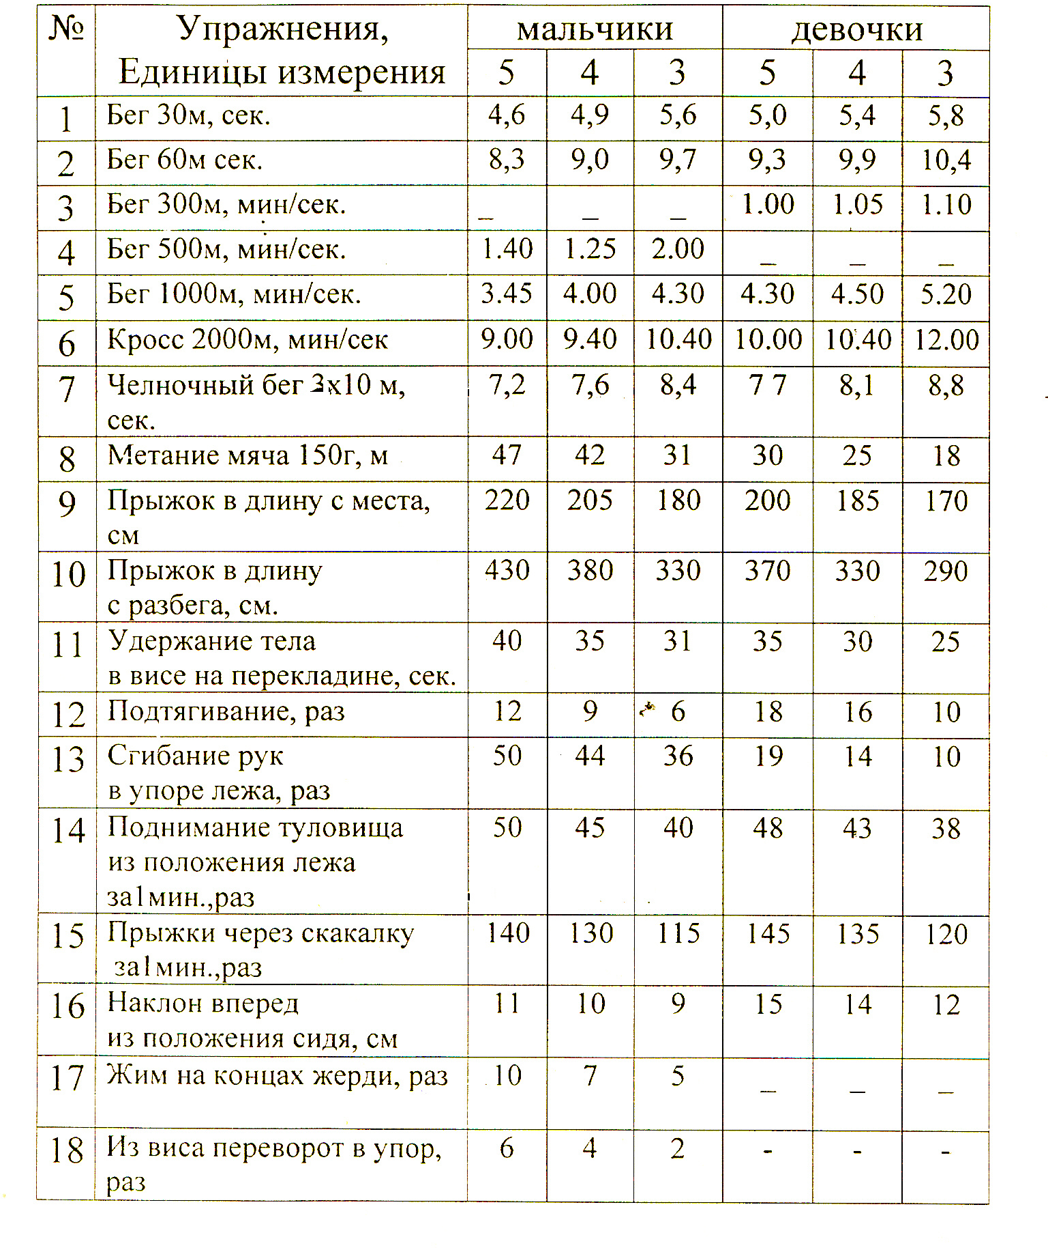

Содержание программы.
Основы знаний о физической культуре
Влияние занятий физическими упражнениями на основные системы организма и телосложение. Врачебный контроль за занимающимися физической культурой. Правила самостоятельного выполнения упражнений, способствующих развитию выносливости. Правила самоконтроля во время выполнения упражнений. Способы регулирования физических нагрузок. Влияние физического развития на умственную и физическую работоспособность, их связь с функциональным состоянием. Характеристика развития двигательных качеств, общие основы их воспитания (регулярность и систематичность). Занятие различными оздоровительными системами, как средство воспитания привычек здорового образа жизни.
Гимнастика с основами акробатики
Строевые упражнения — переход с шага на месте на ходьбу в колонне и в шеренге; перестроения из колонны по одному в колонны по два, по три, по четыре.
Висы и упоры — мальчики: подъем в упор переворотом махом и силой; подъем махом вперед в сед ноги врозь; девочки: вис прогнувшись на нижней жерди с опорой ног о верхнюю; переход в упор на нижнюю жердь.
Упражнения в равновесии (на бревне) — прыжки на одной; полуприсед; сед углом.
Акробатика — мальчики: из упора присев силой стойка на голове и руках; длинный кувырок вперед с трех шагов разбега; девочки: равновесие на одной, выпад вперед, кувырок вперед. Прыжки на скакалке.
Опорные прыжки — мальчики: прыжок согнув ноги (козел в длину, высота— 115 см); девочки: прыжок боком (конь в ширину, высота — ПО см).
Лазание по канату на скорость, лазание по канату без помощи ног.
Развитие двигательных качеств — координации, гибкости, скоростно-силовых, силы.

Кроссовая подготовка
Бег по пересечённой местности. Кросс до 4 км. Развитие двигательных качеств – выносливости.
Легкая атлетика
Эстафетный бег. Бег на 2000м. Прыжки в длину с места и разбега. Метание малого мяча на дальность с разбега по коридору 10 м. Метание гранаты на дальность: мальчики — 500 г; девочки — 300 г. Бег с максимальной скоростью на 30-60м. Бег на 60 м. Спринтерский бег на 100 м. Шестиминутный бег.
Развитие двигательных качеств — быстроты, ловкости, выносливости, скоростно-силовых.
Спортивные игры
Баскетбол — передача мяча в движении; ведение попеременно правой и левой рукой; персональная защита; двусторонняя игра; мальчики: броски мяча одной, двумя руками от головы в прыжке.
Волейбол — передача мяча у сетки; передача мяча в прыжке через сетку; передача мяча стоя спиной к партнеру; многократный прием мяча снизу двумя руками; прием мяча, отскочившего от сетки; нижняя подача; игра в нападении через игрока передней линии, в защите — «углом вперед», двусторонняя игра.
Развитие двигательных качеств в спортивных играх — ловкости, выносливости, скоростно-силовых.

КОНТРОЛЬ РЕАЛИЗАЦИИ ПРОГРАММЫ
СТАРТОВЫЙ КОНТРОЛЬ:
Легкоатлетические тесты:
- Бег 30,60 м, 100 м, бег 2000 м.
- Прыжки в длину с места. Тесты по гимнастике:
- Подтягивание.
- Сгибание и разгибание рук в упоре.
- Поднимание туловища из положения лежа на спине (60 сек.).
- Наклон вперед из положения сидя на полу, ноги врозь на ширину стопы.
- Три кувырка вперёд в группировке на время.
Тесты по баскетболу:
- Ведение б/б мяча змейкой (на время).
- Броски со штрафной линии (10 бросков).
- Передача от груди, удары о стенку (30 сек.).
- Штрафной бросок.
- Бросок в движении после двух шагов.
Тесты по волейболу:
- Многократный прием мяча двумя руками сверху над собой.
- Верхняя передача мяча из одной зоны в другую.
- Приём мяча от нижней прямой подачи.
- Многократные приёмы мяча двумя руками сверху и снизу.

Календарно – тематическое планирование
по физической культуре

Планирование материала на 1 четверть (26 часов)

№ п/п | № урока | Наименование разделов и тем программы | Количество часов | Занятия на уроках | Виды контроля | Дата
1 |  | Основы знаний о физической культуре | 1 | Объяснение учителя | Фронтальный
1.1 | 1 | Влияние занятий физическими упражнениями на основные системы организма и телосложение. | 1 | ------------ | ------------ | 1.09
2 | - | Легкая атлетика | 12 | Выполнение заданий | Фронтальный,  нормативы
2.1 | 2 | Бег с максимальной скоростью на 30-60 м. | 1 | ------------ | ------------ | 2.09
2.2 | 3 | Эстафетный бег. | 1 | ------------- | -------------- | 6.09
2.3 | 4-5 | Бег на 60 м. | 2 | ------------ | --------------- | 8.09  9.09
2.4 | 6 | Прыжки в длину с места и разбега. | 1 | ------------- | --------------- | 13.09
2.5 | 7-8 | Шестиминутный бег. | 2 | ------------- | -------------- | 15.09  16.09
2.6 | 9-10 | Бег на 2000 м. | 2 | ----------- | -------------- | 20.09  22.09
2.7 | 11 | Метание гранаты на дальность. | 1 | ------------- | -------------- | 23.09
2.8 | 12-13 | Метание малого мяча на дальность | 2 | ------------- | -------------- | 27.09  29.09
3 |  | Кроссовая подготовка | 6 | Выполнение заданий | Фронтальный
3.1 | 14-17 | Бег по пересечённой местности. | 4 | ------------- | -------------- | 30.09  4.10  6.10  7.10
3.2 | 18-19 | Кросс до 4 км. | 2 | ------------- | -------------- | 11.10  13.10
4 |  | Основы знаний о физической культуре | 1 | Объяснение учителя | Фронтальный
4.1 | 20 | Врачебный контроль за занимающимися физической культурой. | 1 | ------------- | -------------- | 14.10
5 |  | Спортивные игры | 2 | Выполнение заданий | Фронтальный
5.1 | 21-22 | Волейбол: передача мяча стоя спиной к партнеру. | 2 | ------------- | -------------- | 18.10  20.10
6 |  | Волейбол | 4 | Выполнение заданий | Фронтальный
6.1 | 23-24 | Передача мяча у сетки. | 2 | ------------- | -------------- | 21.10  25.10
6.2 | 25-26 | Прием мяча, отскочившего от сетки. | 2 | ------------- | -------------- | 27.10  28.10

Планирование материала на 2 четверть (23 часа)

№ п/п | № урока | Наименование разделов и тем программы | Кол-во часов | Занятия на уроках | Виды контроля | Дата
1 |  | Основы знаний о физической культуре | 1 | Объяснение учителя | Фронтальный
1.1 | 27 | Правила самостоятельного выполнения упражнений, способствующих развитию выносливости. | 1 | -------------- | ----------------- | 8.11
2 |  | Кроссовая подготовка | 2 | Выполнение заданий учителя | Фронтальный
2.1 | 28-29 | Бег по пересечённой местности. | 2 | -------------- | ----------------- | 10.11  11.11
2.2 |  | Спортивные игры | 15 | Выполнение заданий учителя | Фронтальный
2.3 | 30-31 | Волейбол: передача мяча в прыжке через сетку. | 2 | -------------- | ----------------- | 15.11  17.11
2.4 | 32-33 | Многократный прием мяча снизу двумя руками. | 2 | -------------- | ----------------- | 18.11  22.11
2.5 | 34-36 | Передача мяча у сетки | 3 | -------------- | ----------------- | 24.11  25.11  29.11
2.6 | 37-38 | Игра в нападении через игрока передней линии. | 2 | -------------- | ----------------- | 1.12  2.12
2.7 | 39-41 | Игра в защите – «углом вперёд». | 3 | -------------- | ----------------- | 6.12  8.12  9.12
2.8 | 42-44 | Двусторонняя игра. | 3 | -------------- | ----------------- | 13.12  15.12  16.12
3 |  | Волейбол | 1 | Выполнение заданий учителя | Фронтальный
3.1 | 45 | Двусторонняя игра в волейбол. | 1 | -------------- | ----------------- | 20.12
4 |  | Баскетбол | 3 | Выполнение заданий учителя | Фронтальный
4.1 | 46-48 | Ведение мяча попеременно правой и левой рукой. | 3 | -------------- | ----------------- | 22.12  23.12  27.12
5 |  | Основы знаний о физической культуре | 1 | Объяснение учителя | Фронтальный
5.1 | 49 | Правила самоконтроля во время выполнения упражнений. | 1 | -------------- | ----------------- | 29.12

Планирование материала на 3 четверть (30 часов)

№ п/п | № урока | Наименование разделов и тем программы | Количество часов | Занятия на уроках | Виды контроля | Дата
1 |  | Основы знаний о физической культуре | 1 | Объяснение учителя | Фронтальный
1.1 | 50 | Способы регулирования физических нагрузок. | 1 | ------------- | ---------------- | 12.01
2 |  | Спортивные игры | 6 | Выполнение заданий учителя | Фронтальный
2.1 | 51 | Баскетбол: передача мяча в движении. | 1 | ------------- | ---------------- | 13.01
2.2 | 52-53 | Броски мяча одной, двумя руками от головы в прыжке. | 2 | -------------- | --------------- | 17.01  19.01
2.3 | 54-55 | Штрафной бросок. | 2 | -------------- | --------------- | 20.01  24.01
2.4 | 56 | Персональная защита. | 1 | -------------- | --------------- | 26.01
3 |  | Баскетбол | 4 | -------------- | ---------------
3.1 | 57 | Тактические действия игроков в нападении. | 1 | -------------- | --------------- | 27.01
 | 58-60 | Двусторонняя игра в баскетбол. | 3 | -------------- | --------------- | 31.01  2.02  3.02
4 |  | Основы знаний о физической культуре | 1 | Объяснение учителя | Фронтальный
4.1 | 61 | Влияние физического развития на умственную и физическую работоспособность, их связь с функциональным состоянием. | 1 | ------------- | ---------------- | 7.02
5 |  | Гимнастика с основами акробатики | 18 | Выполнение заданий учителя | Фронтальный
5.1 | 62-63 | Лазание по канату на скорость, лазание по канату без помощи ног. | 2 | ------------- | ---------------- | 9.02  10.02
5.2 | 64-66 | Висы и упоры. | 3 | ------------- | ---------------- | 14.02  16.02  17.02
5.3 | 67-68 | Строевые упражнения. | 2 | ------------- | ---------------- | 21.02  24.02
5.4 | 69-70 | Упражнения в равновесии | 2 | ------------------ | -------------- | 28.02  1.03
5.5 | 71-74 | Акробатические упражнения. | 4 | ------------------ | -------------- | 2.03  6.03  9.03  13.03
5.6 | 75-77 | Опорные прыжки. | 3 | ------------------ | -------------- | 15.03  16.03  20.03
5.7 | 78-79 | Прыжки на скакалке | 2 | ------------- | ---------------- | 22.03  23.03

Планирование материала на 4 четверть (22 часа)

№ п/п | № урока | Наименование разделов и тем программы | Количество часов | Занятия на уроках | Виды контроля | Дата
1 |  | Основы знаний о физической культуре | 1 | Объяснение учителя | Фронтальный
1.1 | 80 | Характеристика развития двигательных качеств, общие основы их воспитания (регулярность и систематичность). | 1 | ------------- | -------------- | 3.04
2 |  | Легкая атлетика | 11 | Выполнение заданий учителя | Фронтальный
2.1 | 81 | Эстафетный бег. | 1 | ------------- | -------------- | 5.04
2.2 | 82-83 | Бег на 60 м. | 2 | ------------- | -------------- | 10.04  12.04
2.3 | 84 | Прыжки в длину с места и разбега. | 1 | ------------- | -------------- | 13.04
2.4 | 85-86 | Шестиминутный бег. | 2 | ------------- | -------------- | 17.04  19.04
2.5 | 87-88 | Бег на длинную дистанцию 2000 м. | 2 | ------------- | -------------- | 20.04  24.04
2.6 | 89 | Спринтерский бег на 100 м. | 1 | ------------- | -------------- | 26.04
2.7 | 90-91 | Метание мяча на дальность. | 2 | ------------- | -------------- | 27.04  3.05
3 |  | Кроссовая подготовка | 4 | Выполнение заданий учителя | Фронтальный
3.1 | 92-93 | Бег по пересечённой местности. | 2 | ------------- | -------------- | 4.05  8.05
3.2 | 94-95 | Кросс до 4 км. | 2 | ------------- | -------------- | 10.05  11.05
4 |  | Спортивные игры | 3 | Выполнение заданий учителя | Фронтальный
4.1 | 96 | Баскетбол: тактические действия игроков в нападении. | 1 | ------------- | -------------- | 15.05
4.2 | 97-98 | Двусторонняя игра в баскетбол | 2 | ------------- | -------------- | 17.05  18.05
5 |  | Основы знаний о физической культуре | 1 | Объяснение учителя | Фронтальный
5.1 | 99 | Занятие различными оздоровительными системами, как средство воспитания привычек здорового образа жизни. | 1 | ------------- | -------------- | 22.05
6 |  | Волейбол | 2 | Выполнение заданий учителя | Фронтальный
6.1 | 100-101 | Двусторонняя игра в волейбол. | 2 | ------------- | -------------- | 24.05  25.05

Список использованных источников:

- Лях В.И., Зданевич А.А. Комплексная программа физического воспитания – М.: Просвещение, 2008.
- Матвеев А.П., Примерная программа по физической культуре для учащихся основной 12-ти летней школы – М., 2005.
- Должиков И.И. Физическая культура: пособие для учителей – М.: Айрис пресс, 2003.
- Должиков И.И. Планирование содержания уроков физической культуры 1 – 11 классы // Физическая культура в школе, 1997. – №4. – С. 1-103.
- Виленский М.Я. Физическая культура: учебник для учащихся 5 – 7 классов общеобразовательных учреждений – М.: Просвещение, 2007.

